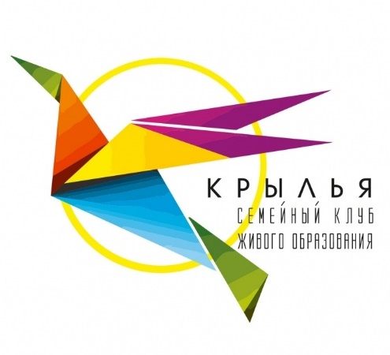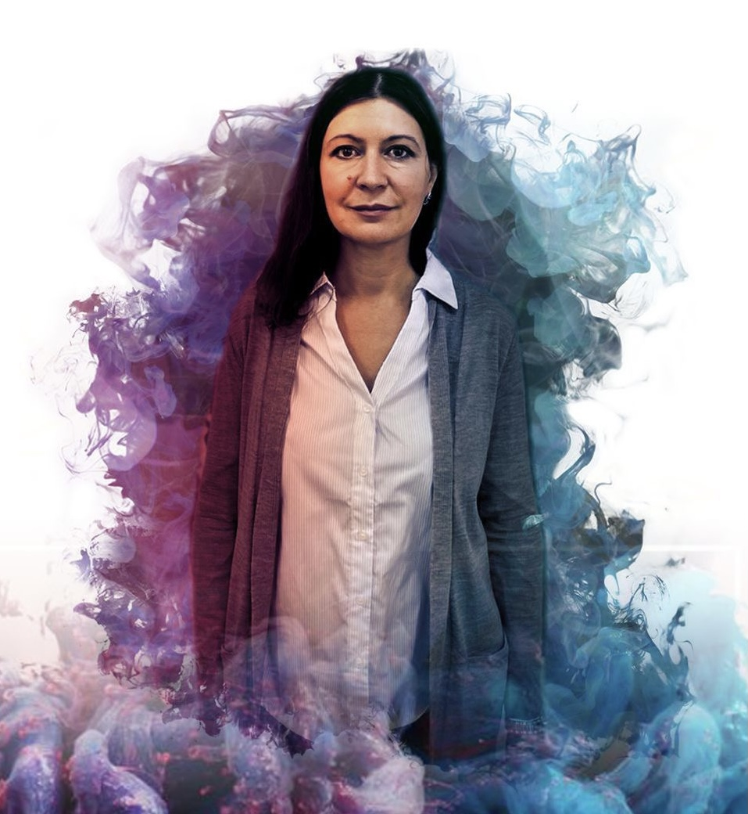

**Мамонова Наталья Николаевна**

Учитель русского языка и литературы. Закончила НГЛУ им. Добролюбова факультет филологии. Владеет французским языком. Мама троих детей. Опыт преподавания в университетах и школах Нижнего Новгорода 12 лет.